ПРОЕКТ

ВОЛОГОДСКАЯ ОБЛАСТЬ

ЧЕРЕПОВЕЦКАЯ ГОРОДСКАЯ ДУМА

РЕШЕНИЕ

О внесении изменений в Правила землепользования и застройки города Череповца

В соответствии с Градостроительным кодексом Российской Федерации, Федеральным законом от 06 октября 2003 года № 131-ФЗ «Об общих принципах организации местного самоуправления в Российской Федерации», Уставом городского округа город Череповец Вологодской области Череповецкая городская Дума
РЕШИЛА:
1. Внести изменения в Правила землепользования и застройки города Череповца, утвержденные решением Череповецкой городской Думы от 29.06.2010 № 132, согласно приложениям 1-3 к настоящему решению.
2. Мэрии города в срок, не превышающий 10 дней со дня утверждения настоящего решения, разместить Правила землепользования и застройки города Череповца в редакции настоящего решения в Федеральной государственной информационной системе территориального планирования.
3. Настоящее решение вступает в силу со дня его официального опубликования.

Глава города И.А. Быков

Приложение 1

к решению Череповецкой

городской Думы

Изменения

в Правила землепользования и застройки города Череповца

1. В пункте 16 статьи 1 слова «органами исполнительной власти субъектов» заменить словами «исполнительными органами субъектов» в соответствующем падеже.
2. В статье 10:
2.1. В пункте 3 слова «с Комитетом по охране объектов культурного наследия Вологодской области» заменить словами «с Главным управлением охраны объектов культурного наследия Вологодской области».
2.2. В абзаце втором пункта 4 слова «Комитет по охране объектов культурного наследия Вологодской области» заменить словами «Главное управление охраны объектов культурного наследия Вологодской области».
3. В статье 20:
3.1. В пункте 5 слова «двадцать рабочих дней» заменить словами «пятнадцать рабочих дней»;
3.2. В пункте 9 слова «двадцать рабочих дней» заменить словами «пятнадцать рабочих дней»;
4. Подпункт 6 пункта 1 статьи 24 изложить в следующей редакции:
«6) принятие решения о комплексном развитии территории или заключение в соответствии со статьей 70 Градостроительного кодекса РФ договора о комплексном развитии территории».
5. В пункте 1 статьи 25 слова «орган исполнительной власти Вологодской области» заменить словами «исполнительный орган области»
6. Статью 29 дополнить пунктом 1.1 следующего содержания:
«Архитектурно-градостроительного облик социально значимых объектов, виды которых определяются правовым актом исполнительного органа области в сфере архитектуры и градостроительства, полежит согласованию с исполнительным органом области в области градостроительной деятельности при осуществлении строительства, реконструкции объекта капитального строительства в границах территорий, предусмотренных приложением 5 настоящих Правил.»
7. В статью 35:
7.1 Перечень территориальных зон изложить с следующей редакции:
Жилые зоны
Ж-1 | Зона застройки индивидуальными жилыми домами
Ж-2 | Зона застройки малоэтажными жилыми домами
Ж-3 | Зона застройки среднеэтажными жилыми домами
Ж-4 | Зона застройки многоэтажными жилыми домами
Ж-4.1 | Зона смешанной и общественно-деловой застройки
Многофункциональная общественно-деловая зона
О-1 | Зона делового, общественного и коммерческого назначения
О-6 | Зона обслуживания объектов, необходимых для осуществления производственной и предпринимательской деятельности
Зоны специализированной общественной застройки
О-2 | Зона объектов здравоохранения
О-3 | Зона дошкольных образовательных, общеобразовательных организаций, объектов, реализующих программы профессионального и высшего образования
О-4 | Зона культовых зданий и сооружений
О-5 | Зона объектов физической культуры и массового спорта
Производственные зоны, зоны инженерной и транспортной инфраструктур
П-1 | Производственная зона
П-2 | Коммунально-складская зона
И-1 | Зона инженерной инфраструктуры
Т-1 | Зона объектов железнодорожного транспорта
Т-2 | Зона объектов автомобильного транспорта
Т-3 | Зона объектов водного транспорта
Зоны рекреационного назначения, зоны отдыха
Р-1 | Зона озелененных территорий общего пользования
Р-1.1 | Зона муниципальных парков культуры и отдыха
Р-2  Р-3 | Зона пляжей  Рекреационная зона с объектами отдыха и туристического обслуживания
Зоны специального назначения
С-1 | Зона кладбищ
С-2 | Зона складирования и захоронения отходов
С-3 | Зона режимных территорий
С-4 | Зона озелененных территорий специального назначения
Зоны сельскохозяйственного использования
СХ-1 | Зона садоводческих или огороднических некоммерческих товариществ

7.2. В пункте 15 раздела «Общие требования» слова «уполномоченными органами исполнительной власти субъектов Российской Федерации» заменить словами «уполномоченными исполнительными органами субъектов Российской Федерации»
7.3. В подразделе «Предельные (минимальные и (или) максимальные) размеры земельных участков, предельные параметры разрешенного строительства, реконструкции объектов капитального строительства раздела Ж-2 «Зона застройки малоэтажными жилыми домами» пункт 5 изложить в следующей редакции:
«
5 | Максимальный процент застройки в границах земельного участка
5 | для вида использования «малоэтажная многоквартирная жилая застройка» (код 2.1.1) | % | 40
5 | для вида разрешенного использования «блокированная жилая застройка» (код 2.3) | % | 50 (на один блок застройки)
5 | для видов использования (за исключением видов использования с кодами 2.1.1 и 2.3) | % | 70
5 | Примечание: При размещении малоэтажной жилой застройки с подземной частью, предназначенной под автомобильную парковку, если поверхность земли (надземная территория) над ней используется под озеленение, организацию площадок, стоянок автомобилей и другие виды благоустройства, максимальный процент застройки - 80%. При этом процент застройки надземной части здания не должен превышать 40% от площади участка.
».
7.4. В подразделе «Предельные (минимальные и (или) максимальные) размеры земельных участков, предельные параметры разрешенного строительства, реконструкции объектов капитального строительства раздела Ж-3 «Зона застройки среднеэтажными жилыми домами» пункт 6 изложить в следующей редакции:
«
6 | Максимальный процент застройки в границах земельного участка для видов использования:
6 | среднеэтажная жилая застройка 2.5; | % | 40
6 | для вида разрешенного использования с кодом 2.3 «Блокированная жилая застройка» параметры принимаются в соответствии с регламентом, установленным для зоны Ж-2; | % | 40
6 | для остальных видов использования | % | 70
6 | Примечание: При размещении среднеэтажной жилой застройки с подземной частью, предназначенной под автомобильную парковку, если поверхность земли (надземная территория) над ней используется под озеленение, организацию площадок, стоянок автомобилей и другие виды благоустройства, максимальный процент застройки - 80%. При этом процент застройки надземной части здания не должен превышать 40% от площади участка.
».
7.5. В подразделе «Предельные (минимальные и (или) максимальные) размеры земельных участков, предельные параметры разрешенного строительства, реконструкции объектов капитального строительства раздела Ж-4 «Зона застройки многоэтажными жилыми домами» пункт 4 изложить в следующей редакции:
«
4 | Максимальный процент застройки в границах земельного участка для видов использования:
4 | многоэтажная жилая застройка (высотная застройка) 2.6 | % | 40
4 | среднеэтажная жилая застройка 2.5 | % | 40
4 | для остальных видов использования | % | 70
4 | Примечание: При размещении многоэтажной жилой застройки с подземной частью, предназначенной под автомобильную парковку, если поверхность земли (надземная территория) над ней используется под озеленение, организацию площадок, стоянок автомобилей и другие виды благоустройства, максимальный процент застройки - 80%. При этом процент застройки надземной части здания не должен превышать 40% от площади участка.
».

7.6. В подразделе «Предельные (минимальные и (или) максимальные) размеры земельных участков, предельные параметры разрешенного строительства, реконструкции объектов капитального строительства раздела Ж-4.1 «Зона застройки многоэтажными жилыми домами» пункт 5 изложить в следующей редакции:
5 | Максимальный процент застройки в границах земельного участка для видов использования:
5 | многоэтажная жилая застройка (высотная застройка) 2.6 | % | 40
5 | среднеэтажная жилая застройка 2.5 | % | 40
5 | для остальных видов использования | % | 70
5 | Примечание: При размещении многоэтажной, среднеэтажной и малоэтажной жилой застройки с подземной частью, предназначенной под автомобильную парковку, если поверхность земли (надземная территория) над ней используется под озеленение, организацию площадок, стоянок автомобилей и другие виды благоустройства, максимальный процент застройки - 80%. При этом процент застройки надземной части здания не должен превышать 40% от площади участка.

7.7. Дополнить раздел «Предельные (минимальные и (или) максимальные) размеры земельных участков, предельные параметры разрешенного строительства, реконструкции объектов капитального строительства раздела Ж-4.1 «Зона смешанной и общественно-деловой застройки» подразделом следующего содержания:
«Расчетные показатели минимально допустимого уровня обеспеченности территории объектами коммунальной, транспортной, социальной инфраструктур и расчетные показатели максимально допустимого уровня территориальной доступности указанных объектов для населения в случае, если в границах территориальной зоны, применительно к которой устанавливается градостроительный регламент, предусматривается осуществление деятельности по комплексному развитию территории.
Наименование вида объекта | Тип расчетного показателя | Наименование расчетного показателя, единица измерения | Значение расчетного показателя
Дошкольные образовательные организации | Расчетный показатель минимально допустимого уровня обеспеченности | Уровень обеспеченности, мест на 1 тыс. человек общей численности населения | общего типа
Дошкольные образовательные организации |  |  | 67
Дошкольные образовательные организации |  |  | специализированного типа 3% от численности детей  0-6 лет включительно
Дошкольные образовательные организации |  |  | 2
Дошкольные образовательные организации |  |  | оздоровительного типа 12% от численности детей  0-6 лет включительно
Дошкольные образовательные организации |  |  | 8
Дошкольные образовательные организации |  | Размер земельного участка, на 1 чел., кв.м. | Вместимость организации | Размер земельного участка, м 2 на 1 чел.
Дошкольные образовательные организации |  | Размер земельного участка, на 1 чел., кв.м. | до 100 мест | 44
Дошкольные образовательные организации |  | Размер земельного участка, на 1 чел., кв.м. | свыше 100 мест | 38
Дошкольные образовательные организации | Расчетный показатель максимально допустимого уровня территориальной доступности | Радиус пешеходной доступности, м | 300
Расчетная минимальная обеспеченность общей площадью жилых помещений |  | В соответствии с местными нормативами градостроительного проектирования
Объекты физической культуры и массового спорта |  | В соответствии с местными нормативами градостроительного проектирования
Объекты образования |  | В соответствии с местными нормативами градостроительного проектирования
Объекты здравоохранения |  | В соответствии с местными нормативами градостроительного проектирования
Объекты культуры и искусства |  | В соответствии с местными нормативами градостроительного проектирования
Объекты, необходимые для обеспечения населения услугами связи, общественного питания, торговли и бытового обслуживания |  | В соответствии с местными нормативами градостроительного проектирования
Коммунальное обслуживание: водоснабжение, водоотведение, электроснабжение, газоснабжение, связь |  | В соответствии с местными нормативами градостроительного проектирования
Расчетные показатели улично-дорожной сети, сети общественного пассажирского транспорта, протяженность пешеходных подходов, параметры пешеходного движения |  | В соответствии с местными нормативами градостроительного проектирования
Обеспеченность местами хранения (постоянного и временного) автомобилей, размещение автостоянок на территории квартала (микрорайона), расстояния от жилых зданий до закрытых и открытых автостоянок, въездов в автостоянки и выездов из них |  | В соответствии с местными нормативами градостроительного проектирования".
».
7.8. В подразделе «Основные виды разрешенного использования» раздела О-1 «Зона делового, общественного и коммерческого назначения»:
7.8.1. Исключить строку следующего содержания:
«
Проведение научных исследований | Размещение зданий и сооружений, предназначенных для проведения научных изысканий, исследований и разработок (научно-исследовательские и проектные институты, научные центры, инновационные центры, государственные академии наук, опытно-конструкторские центры, в том числе отраслевые) | 3.9.2
».
7.8.2. Дополнить строкой следующего содержания:
«
Воздушный транспорт | Размещение аэродромов, вертолетных площадок (вертодромов), обустройство мест для приводнения и причаливания гидросамолетов, размещение радиотехнического обеспечения полетов и прочих объектов, необходимых для взлета и приземления (приводнения) воздушных судов, размещение аэропортов (аэровокзалов) и иных объектов, необходимых для посадки и высадки пассажиров и их сопутствующего обслуживания и обеспечения их безопасности, а также размещение объектов, необходимых для погрузки, разгрузки и хранения грузов, перемещаемых воздушным путем;  размещение объектов, предназначенных для технического обслуживания и ремонта воздушных судов | 7.4
».
7.9. В подразделе «Основные виды разрешенного использования» О-6 «Зона обслуживания объектов, необходимых для осуществления производственной и предпринимательской деятельности» исключить строку следующего содержания:
«
Садоводство | Осуществление хозяйственной деятельности, в том числе на сельскохозяйственных угодьях, связанной с выращиванием многолетних плодовых и ягодных культур, винограда и иных многолетних культур | 1.5
».
7.10. В подразделе «Основные виды разрешенного использования» П-2 «Коммунально-складская зона» исключить строку следующего содержания:
«
Обеспечение внутреннего правопорядка | Размещение объектов капитального строительства, необходимых для подготовки и поддержания в готовности органов внутренних дел, Росгвардии и спасательных служб, в которых существует военизированная служба; размещение объектов гражданской обороны, за исключением объектов гражданской обороны, являющихся частями производственных зданий | 8.3
».
7.11. В разделе «Рекреационные зоны»:
7.11.1. Наименование раздела изложить в следующей редакции:
«Зоны рекреационного назначения, зоны отдыха»;
7.11.2. Подраздел «Предельные (минимальные и (или) максимальные) размеры земельных участков, предельные параметры разрешенного строительства, реконструкции объектов капитального строительства» раздела Р-2 «Зона пляжей» изложить в следующей редакции:
«
1. | Минимальный отступ от границ земельного участка в целях определения мест допустимого размещения строений, сооружений для всех видов разрешенного использования | м | 1
2. | Минимальный размер земельного участка | га | 0,001
3. | Требования к ограждению земельных участков для всех видов разрешенного использования  тип ограждения |  | без ограждения,  живая изгородь,  металлическое, декоративное решетчатое
».
7.11.3. Дополнить разделом следующего содержания:
«Р-3 Рекреационная зона с объектами отдыха и туристического обслуживания.
Зона рекреационного назначения Р-3 выделена для обеспечения условий сохранения и использования существующего природного ландшафта, организации мест околоводной рекреации, в том числе городской набережной, а также благоустройства территорий, примыкающих к водным объектам без возможности возведения объектов капитального строительства.
В пределах зоны Р-3 могут размещаться нестационарные торговые объекты, игровые, детские площадки, общественные туалеты, освещение, газоны, цветники, летние театры, фонтаны, малые архитектурные формы.

Наименование вида разрешенного использования земельного участка | Описание вида разрешенного использования земельного участка | Код
Предоставление коммунальных услуг | Размещение зданий и сооружений, обеспечивающих поставку воды, тепла, электричества, газа, отвод канализационных стоков, очистку и уборку объектов недвижимости (котельных, водозаборов, очистных сооружений, насосных станций, водопроводов, линий электропередач, трансформаторных подстанций, газопроводов, линий связи, телефонных станций, канализаций, стоянок, гаражей и мастерских для обслуживания уборочной и аварийной техники, сооружений, необходимых для сбора и плавки снега) | 3.1.1
Обеспечение деятельности в области гидрометеорологии и смежных с ней областях | Размещение объектов капитального строительства, предназначенных для наблюдений за физическими и химическими процессами, происходящими в окружающей среде, определения ее гидрометеорологических, агрометеорологических и гелиогеофизических характеристик, уровня загрязнения атмосферного воздуха, почв, водных объектов, в том числе по гидробиологическим показателям, и околоземного космического пространства, зданий и сооружений, используемых в области гидрометеорологии и смежных с ней областях (доплеровские метеорологические радиолокаторы, гидрологические посты и другие) | 3.9.1
Земельные участки (территории) общего пользования | Земельные участки общего пользования. Содержание данного вида разрешенного использования включает в себя содержание видов разрешенного использования с кодами 12.0.1 - 12.0.2 | 12.0
Улично-дорожная сеть | Размещение объектов улично-дорожной сети: автомобильных дорог, трамвайных путей и пешеходных тротуаров в границах населенных пунктов, пешеходных переходов, бульваров, площадей, проездов, велодорожек и объектов велотранспортной и инженерной инфраструктуры;  размещение придорожных стоянок (парковок) транспортных средств в границах городских улиц и дорог, за исключением предусмотренных видами разрешенного использования с кодами 2.7.1, 4.9, 7.2.3, а также некапитальных сооружений, предназначенных для охраны транспортных средств | 12.0.1
Благоустройство территории | Размещение декоративных, технических, планировочных, конструктивных устройств, элементов озеленения, различных видов оборудования и оформления, малых архитектурных форм, некапитальных нестационарных строений и сооружений, информационных щитов и указателей, применяемых как составные части благоустройства территории, общественных туалетов | 12.0.2

Предельные (минимальные и (или) максимальные) размеры земельных участков, предельные параметры разрешенного строительства, реконструкции объектов капитального строительства

1. | Минимальный размер земельного участка | 0,01 га
2. | Минимальный процент площади озеленения земельного участка для некапитальных объектов | 70% от площади земельного участка
».
7.12. В разделе С-3 «Зона режимных территорий» слова «органами исполнительной власти субъекта Российской Федерации» заменить на слова «уполномоченными исполнительными органами субъекта Российской Федерации».

Приложение 2

к решению Череповецкой

городской Думы

Приложение 3

к Правилам землепользования

и застройки города

Карта градостроительного зонирования
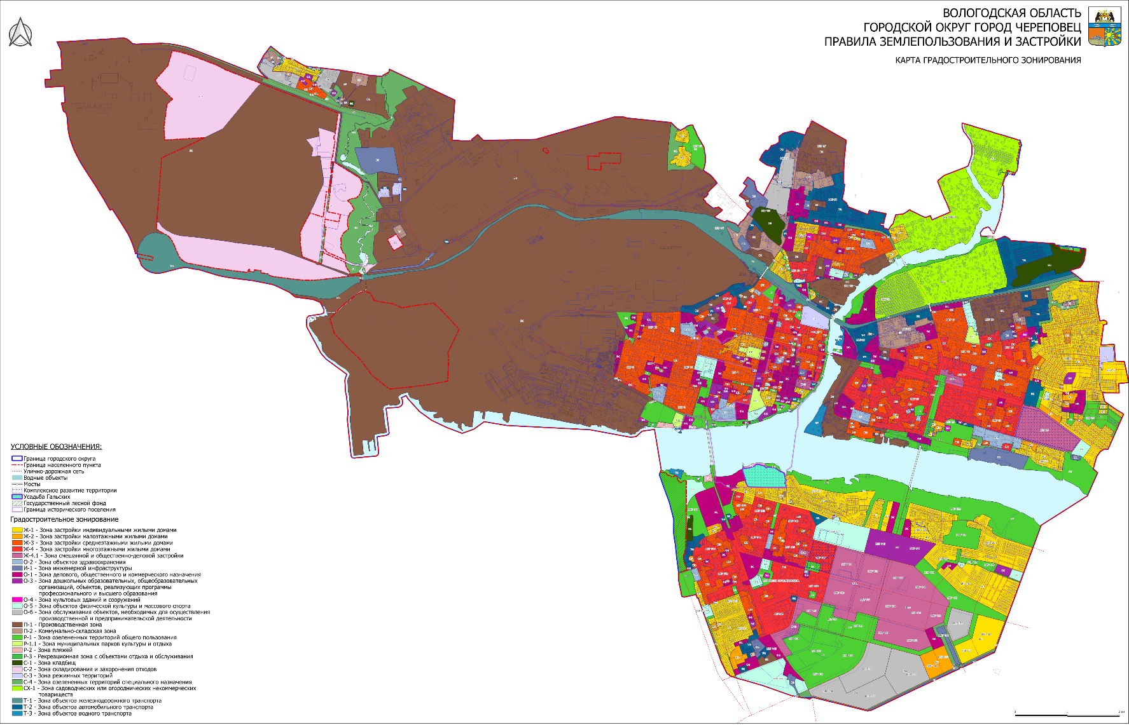

Приложение 3

к решению Череповецкой

городской Думы

Приложение 4

к Правилам землепользования

и застройки города
Карта границ зон с особыми условиями использования территории
Карта границ территорий объектов культурного наследия

